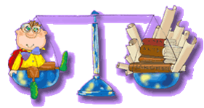
Моральний кодекс законів ради учнівського самоврядування ДНЗ ХВПУ № 6

- Всі члени учнівського самоврядування професійно-технічного закладу рівні незалежно від матеріального стану, національності, статі, раси та переконань.
- Кожен повинен почувати себе безпечно, тому ніхто не повинен ображати іншого.
АГРЕСИВНІСТЬ – ОЗНАКА БЕЗСИЛЛЯ
- Кожен має право на ім’я і звертатися один до одного слід тільки по імені.
"НАЙПРИЄМНІШИЙ ЗВУК ДЛЯ ЛЮДИНИ – ЦЕ ЗВУК ЙОГО ІМЕНІ”
Д. Карнегі
- Ніхто не повинен відчувати себе приниженим та ображеним. Нікому не можна придумувати прізвиська.
- Всі повинні поважати право на власність і без дозволу не брати чужих речей.
Поваги заслуговує і майно навчального закладу
- Ніхто не повинен боятися висловлювати свою думку з будь-якого питання.
МИСЛИТИ ПО-ІНШОМУ – НЕ ЗЛОЧИН
- Будь особистістю, відповідальною за свої слова та вчинки. Не обманюй, завжди говори правду. Не хизуйся, особливо тим, що не є твоєю заслугою.
- Не говори поза очі про людину. Скажи прямо про все, а не на вухо подрузі чи товаришеві.

